小学科学五年级上册第一单元《光》主要内容
第1课《有关光的思考》
（1）通常把那些自身能发光的物体称为光源。
（2）太阳是最重要的光源。月亮不是光源。
（3）太阳、激光笔等光源发出的光非常强烈,它们会对我们的眼睛造成伤害。
第2课《光是怎样传播的》
（1）光是沿直线传播的。
（2）声音可以绕过障碍物继续传播，但是光沿直线传播，不能绕过障碍物。
第3课《光的传播会遇到阻碍吗》
（1）光能穿过透明的物体，部分穿过半透明物体。
（2）日食和月食的形成与光的直线传播有关。
第4课《光的传播方向会发生改变吗》
（1）光在同一种物质中是沿直线传播的，当遇到不同的物质时会在界面处发生改变。光线可以在空气和水的交界处传播方向发生改变的。
（2）海市蜃楼是一种光学现象。
第5课《认识棱镜》
（1）光由空气斜射入水中时，光的路线发生的变化，叫做光的折射现象。
（2）棱镜可以利用光的折射定律控制改变光的传播线路。
（3）太阳光看起来几乎是白色的，其实由 红、橙、黄、绿、蓝、靛、紫 等各种颜色组成。
第6课《光的反射现象》
（1）光碰到镜面会改变传播方向，形成反射现象。反射光也是沿直线传播的。
（2）我们能够看到物体就是因为它们反射的光进入了我们的眼睛。
第7课《制作一个潜望镜》
（1）潜望镜是利用光的反射原理制成，在科学研究和国防建设上有很多用途。
（2）制作简单的潜望镜至少需要两块平面镜，让光发生两次反射传到眼睛。
（3）潜望镜里面的平面镜应该以45度角放置。
备注：参考爱牛科教相关资料。
五年级上册第一单元《光》重点实验
实验名称：制作一个潜望镜
实验器材：牙膏盒、小平面镜、铅笔、尺子、剪刀、双面胶等。
实验方法：
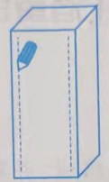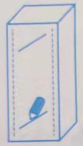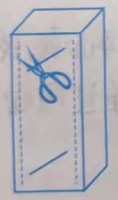
在距上下边缘3厘米处画平行斜线
在距边缘1厘米处画直线
1. 2. 3.
沿斜线剪开

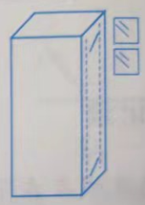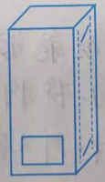
在镜面前方各开一个窗口
将镜子插入纸盒开口
- 5.

实验现象：利用潜望镜，光经过两次反射后进入人的眼睛。
反射用途：被广泛用于军事和科学研究中。

五年级上册第一单元《光》典型练习
一名四年级的同学向小明请教潜望镜的做法，小明耐心地向他解释。
1.潜望镜两块镜片的镜面应该（ ）放置。
A.相对、平行 B.相背、平行 C.随便
2.为了使看到的视野范围最大，两块镜片应与镜筒呈（ ）放置。
A. 30度角 B.45度角 C.60度角
3.潜望镜是利用了光碰到镜面会（ ）的原理。
4.下面是小明的设计图，请在图中画出两面镜子（用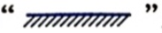表示），并用带箭头的直线画出光的传播路线。
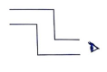
5.小明告诉他，生活中以下（ ）现象也和潜望镜的原理相同。
A.排队时小明只能看到前面同学的后脑勺，就说明队伍排直了。
B.城市中高楼大厦的玻璃幕墙产生的“光污染”。
C.我们能在岸上看到水中的鱼。

参考答案：
1.A 2.B 3.反射
4.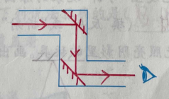 5.B

